学习目标
1．通过测定空气中氧气的含量认识空气的组成。
2．通过实验探究锻炼学生观察、分析能力，掌握实验操作的技能技巧。
3．实验探究空气中氧气的体积分数，学会分析实验结果的误差原因
感悟：实验过程影响实验结果、细节决定成败。

一、自主学习
1．法国化学家 用定量的方法研究空气的组成，他把少量的汞放在密闭的容器中连续加热后，发现一部分银白色的汞变成了 ，同时容器内的空气体积减少了 。将得到的物质再加强热，得到 和氧气。将这些氧气和剩余的气体混合后，所得气体的性质和空气的性质 。
2．关于拉瓦锡实验的两个反应的文字表达式：_______________、________________。
3．空气中氧气含量的测定
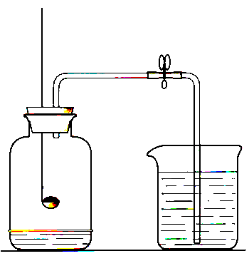
(1)如右图所示,放在燃烧匙内的物质是 。
该物质燃烧时的反应的文字表达式是 。
(2)实验过程中看到的现象：
①____________________________________________________________，
②____________________________________________________________。
(3)实验后发现测定出的空气中氧气的体积分数低于1/5的原因：

。
(4)实验后发现测定出的空气中氧气的体积分数高于1/5的原因：

。
(5)实验讨论：不能用蜡烛代替红磷做上述实验是因为___ 。若将集气瓶中的水换成 溶液，也可以用蜡烛来做这个实验。
4．空气的主要成分和组成
空气成分 | 氮气 | 氧气 | 稀有气体 | 二氧化碳 | 其他气体和杂质
体积分数

二、自主体验
1．把一空瓶子倒置于盛有水的盆中往下按，有什么感觉？为什么？

从冰箱中取出一物体放在桌上，物体表面有什么现象？为什么？

敞口放置的石灰水表面有什么现象？为什么？

点燃蜡烛，用一玻璃杯罩住，有什么现象？为什么？

2．空气中含量较多且性质不活泼的气体是 （ ）
A．氧气 B．氮气 C．二氧化碳 D．水蒸气
3．以下物质可用于准确测定空气中氧气的含量的是 （ ）
A．蜡烛 B．硫磺 C．木炭 D．红磷
4．在100升空气里氮气的体积大约是 （ ）
A．78升 B．78% C．21升 D．21%
三、检测提升
1．将下列数据（在空气中的体积分数）序号填入有关物质后面的括号内。
（A）78% （B）21% （C）0.94% （D）0.03%
（1）二氧化碳（ ） （2）氧气（ ） （3）氮气（ ） （4）稀有气体（ ）
2．下列说法正确的是 （ ）
（A）空气的成分是比较固定的，主要由氮气和氧气组成
（B）空气中氧气的质量占21%，氮气占78%
（C）在通常状况下，无色、无味气体一定是空气
（D）空气是一种单一的物质，它是由空气一种成分组成
3．澄清石灰水长期敞口放在空气中会在瓶口出现一层“白膜”。这是因为空气中含有（ ）
A、氮气 B、氧气 C、稀有气体 D、二氧化碳
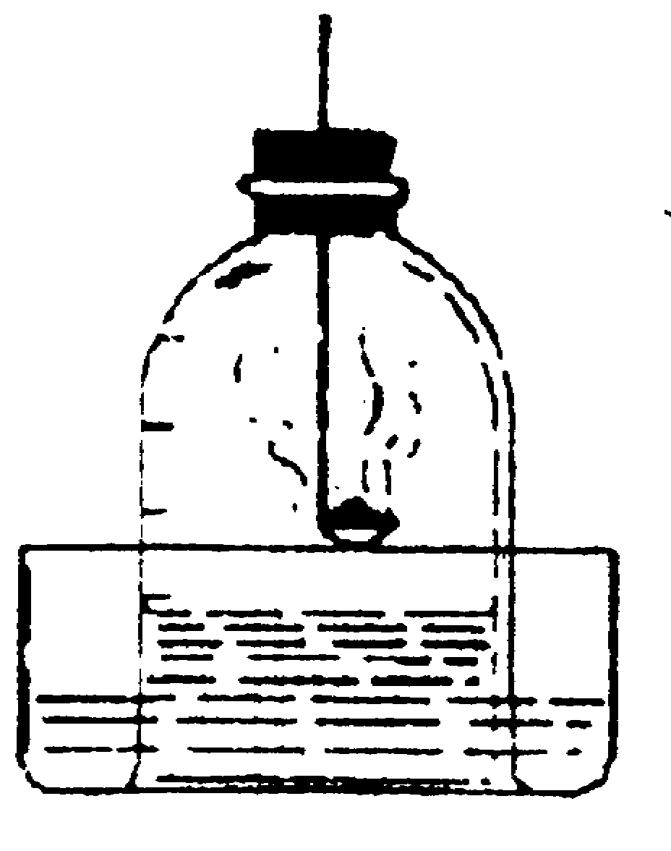
4．右图是测定空气中氧气含量的实验装置图。
（1）该实验的成败关键有两点：①燃烧匙内的红磷必须 ；
②酒精灯点燃红磷后，必须立即 。
（2）红磷燃烧时的现象为 。
（3）实验过程中钟罩内水面逐渐 ，
该实验验证了 。
- 若实验中红磷的量太少，测得氧气的体积分数会 。
图2-2若钟罩的气密性不好，测得氧气的体积分数会 。

